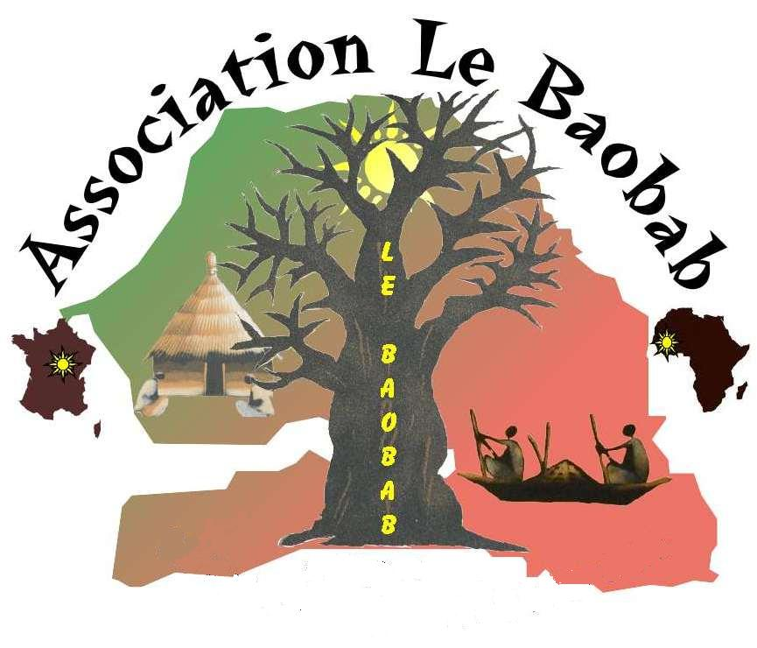

**Dimanche 15 Octobre 2017**

**à 12 h 30**

**REPAS CHOUCROUTE**

[](http://r.search.yahoo.com/_ylt=A2KLj.tvy6tZAWUAQNNlAQx.;_ylu=X3oDMTIzNjY0dW5wBHNlYwNzcgRzbGsDaW1nBG9pZAM2Y2FjZTg1NDE1NGFhOGM2M2JiMmVlMTQ0MzdhYmU2MQRncG9zAzc5BGl0A2Jpbmc-/RV=2/RE=1504459759/RO=11/RU=http:/ageheureux.centerblog.net/43080-biere-pression-offerte-aux-clients-du-Bar-des-Amis/RK=1/RS=QHLCDQXkrSr3vGgrTX00QBxRmLI-) **avec « ELSASSER BLASMUSIK»**

**(ORCHESTRE d’ANIMATION BAVAROIS)**

**Organisé par l’association**

**« LE BAOBAB »**

***OUVERT à TOUS***

**Salle Fernande Sadler à GREZ SUR LOING**

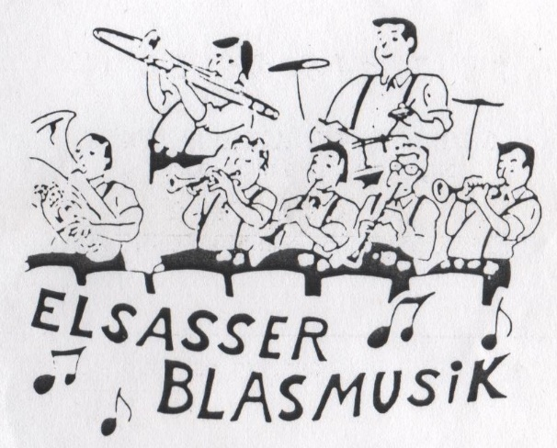

**AU MENU**

**Kir & ses Amuse-bouche**

**choucroute**

**fromage**

**dessert**

**VINS – BIERE - CAFE**

Participation :

25 Euros par adulte - 15 Euros par enfant

Gratuit pour les enfants de moins de 5 ans

Inscription avant le 09 octobre 2017 selon bulletin ci-dessous

(nous ne retiendrons que les places réglées à l'inscription).

### Bulletin d’inscription « Repas choucroute » du 15 octobre 2017

### A adresser avant le 09/10/2017 avec le règlement à l’ordre de : « Association Le Baobab »

**Mr Gueneau 15 avenue d'ormesson 77140 St Pierre les Nemours tél:01 64 29 87 17 –port : 06 07 90 87 82**

NOM ………………………………………………………………………………………………………

Prénom ……………………………………………………………………………………………………….

Adresse : ……………………………………………………………………………………………………

Tel :…………………………………………Mail :………………………………………….…..………………

Total à régler : ……… x 25 Euros + …………. x 15 Euros = ………………………

Le BAOBAB – 15 avenue d'ormesson – 77140 ST PIERRE LES NEMOURS – Tél : 01 64 29 87 17

Association Loi de 1901 ayant pour but d’apporter Aide et Soutien à des jeunes sénégalais désirant créer une activité commerciale visant à vivre et travailler au pays.